Беседина Татьяна Владимировна
ГБОУ СПО "Новокузнецкий транспортно-технологический техникум"
Преподаватель информатики

Путь в профессионализм.
Эссе

Вся наша жизнь — конкуренция. С самого раннего возраста мы встречаемся с этим понятием, и оно сопутствует нам всегда, нередко определяя наши решения.
Может ли современный человек быть вне глобальных процессов, происходящих в мире, и будет ли он успешен в таком случае? Вероятно, что невозможно быть успешным, если ты не улавливаешь последних тенденций в различных областях жизни, не понимаешь правил игры, не чувствуешь «подводных течений», которые руководствуются законами конкуренции в мире и государстве.
Я представляю, что профессионализм в современных реалиях – это комплекс определенных целей, которые ставит перед собой человек, принимая решение о дальнейшем самосовершенствовании.
Полагаю, что слово «профессионализм» каждый для себя определяет по-своему. Поэтому прежде чем определиться с путями его достижения, необходимо осознать: «А чего я собственно хочу добиться?».
Для меня профессионал в широком смысле слова – это человек, отождествляющий себя со своей профессией, рассматривающий работу как способ к саморазвитию.
Примерами людей, идущих по пути достижения профессионализма, для меня являются спортивные деятели, которые проходят путь от спортсмена до тренера; педагоги-новаторы.
На мой взгляд, любая деятельность может иметь репродуктивный и творческий характер. Я думаю, что переход от одного уровня к другому – это и есть первые шаги на пути к профессионализму.
Полагаю, делая эти шаги каждый должен ответить для себя на следующие вопросы.
Для чего мне это нужно?
На этот вопрос существует два варианта ответа, ничего не имеющие общего на первый взгляд, но неразрывно связанные между собой при более детальном рассмотрении. Во-первых, это повышение уровня жизни (выше квалификация – выше заработная плата), во-вторых, удовлетворенность от своей деятельности, способность развиваться как личность в любом возрасте.
Как применить на практике то, что я знаю?
Жизнь течет, изменяются социально-политические условия, темп, меняется менталитет поколений, поэтому, однажды встав на «путь к профессионализму», постоянно придется давать ответ на этот вопрос. Но отвечать на него в процессе своего становления человек будет по-разному, рассматривая свою деятельность под другим углом, опираясь на опыт.
Что я могу сделать иначе?
Если, достигнув определенных навыков, сделав определенные наработки, человек об этом задумывается, то ответ на этот вопрос как раз и дает толчок к дальнейшему развитию.
Все вышеизложенное я считаю доказательством того, что профессионализм – это не конечный пункт на пути следования, а динамический процесс. И сам путь к профессионализму не есть прямая, а спираль: как только человек доходит до конца цикла, тут же начинается его развитие по новому, но на более высоком уровне.

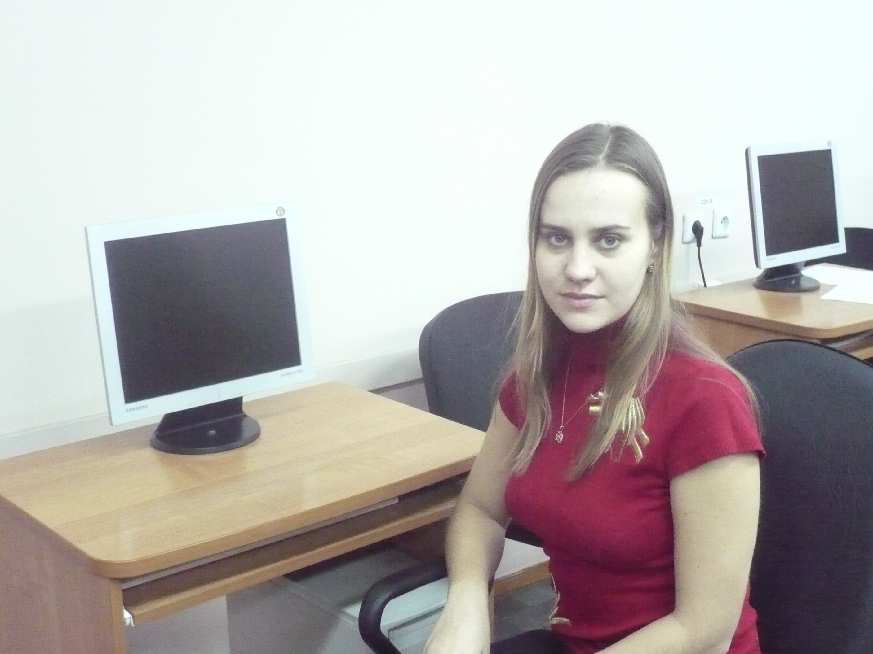

Беседина Татьяна Владимировна, преподаватель информатики ГБОУ СПО «Новокузнецкий транспортно-технологический техникум»

